TISKOVÁ ZPRÁVA

Vrchlabí 19. dubna 2021

Mykologové: Kvalitní hospodaření na loukách pomáhá i houbám

Výsledky monitoringu hub na nelesních stanovištích, kterému se v posledních letech mykologové věnovali, přinesl řadu překvapivých nálezů. Bezpochyby nejzajímavější je nález druhu závojenka kruhatá (Entoloma violaceozonatum), který s největší pravděpodobností představuje prvonález v celé České republice. Dalším překvapením je například velmi vzácná kyjanka zakouřená (Clavaria fumosa), s charakteristickým výskytem na extenzivně sečených loukách, či na druhově bohatých horských smilkových loukách, jež je v Červeném seznamu hub ČR dlouhodobě vedena jako nezvěstná. Výzkum potvrzuje, že kvalitně obhospodařované louky hostí pestřejší společenstva hub.

Monitoring hub probíhá v krkonošských lesích pravidelně již několik desetiletí a to pod vedením Dr. Rostislava Fellnera a Ing. Jaroslava Landy z České mykologické společnosti. Význam dlouhodobého monitoringu hub spočívá především ve skutečnosti, že houby patří mezi velice citlivé bioindikátory vzdušného znečištění a zejména narušení stability jejich hostitelských lesních porostů. Dlouhá léta byly houby zkoumány především jako indikátor a důkaz snižování emisí SO₂, které sledujeme od 90. let.

V posledních letech se výzkum zaměřuje i na houby nelesních stanovišť. Příkladem těchto biotopů mohou být pro Krkonoše typické druhově bohaté horské louky a luční enklávy hostící celou řadu chráněných druhů. Houby, přesněji jejich hojnost, mohou pomoci určit kvalitu probíhajícího lučního managementu a stanovit pro danou lokalitu ten nejvhodnější.

Překvapivým nálezem je houba druhu Entoloma violaceozonatum. Vzhledem k dosavadní absenci českého názvu a fialově modravé „kruhatosti“ povrchu klobouku mykologové Fellner a Landa navrhli české druhové jméno závojenka kruhatá. Tento druh boreálního charakteru byl poprvé popsán v roce 1992 na vápnitých půdách estonského ostrova Saaremaa. Dosud byl dále doložen pouze ve Švédsku, Norsku a Rakousku. Nově se mezi tyto lokality řadí i krkonošské Paseky nad Jizerou.

V rámci monitoringu byly zaznamenány nálezy několika druhů, které jsou v Červeném seznamu hub ČR dlouhodobě vedeny jako nezvěstné (pravděpodobně vyhynulé). K nim patří např. velmi vzácná kyjanka zakouřená (Clavaria fumosa), všeobecně ohrožený druh s charakteristickým výskytem na extenzivně sečených loukách, či na druhově bohatých horských smilkových loukách, jejíž nálezy byly v posledních letech potvrzeny na české (Dolní Dvůr, či PP Slunečná stráň) i polské straně Krkonoš, či v Orlických horách nebo na Liberecku.

Více se o lučních houbách Krkonoš dočtete v aktuálním čísle vědeckého sborníku Opera Corcontica:
http://opera.krnap.cz/apex/f?p=103:8:::NO:8:P8_ROCNIK_ID,P8_CLANEK_ID,P8_CP:57,3,12

Správa KRNAP dlouhodobě podporuje péči o horské louky vlastními zásahy a zejména obnovou horského hospodaření ve spolupráci s místními zemědělci i vlastníky pozemků. Kvalitní péči o louky usnadňují dotace Ministerstva životního prostředí, Ministerstva zemědělství a Operačního programu Životní prostředí.


Projekt Nastavení systému péče o ohrožené luční porosty v III. Zóně Krkonošského národního parku a jeho ochranného pásma, CZ.05.4.27/0.0/0.0/15_009/0004624.

Další informace o aktuálním dění na území Krkonošského národního parku i v jeho okolí najdete na facebookovém profilu http://www.facebook.com/spravakrnap

Bližší informace:
Mgr. Radek Drahný, MBA, tiskový mluvčí, vedoucí oddělení styku s veřejností Správy KRNAP
tel.: 737 209 900, e-mail: rdrahny@krnap.cz, www.krnap.cz

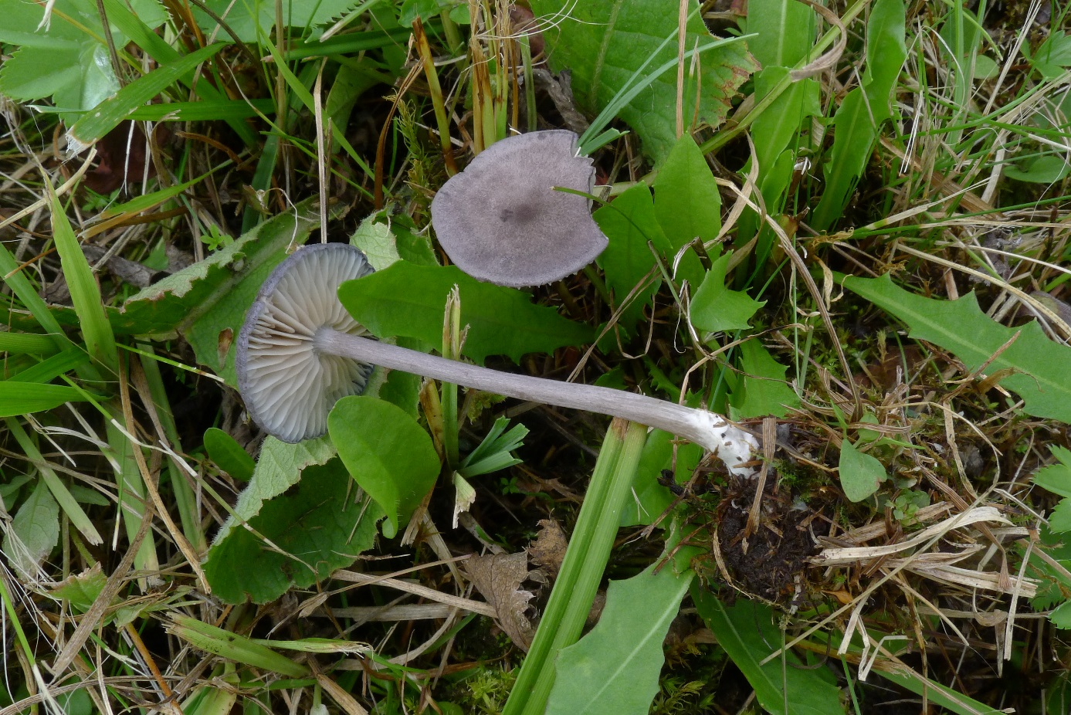
Závojenka kruhatá (Entoloma violaceozonatum), Paseky nad Jizerou. (Fellner a Landa 2020)

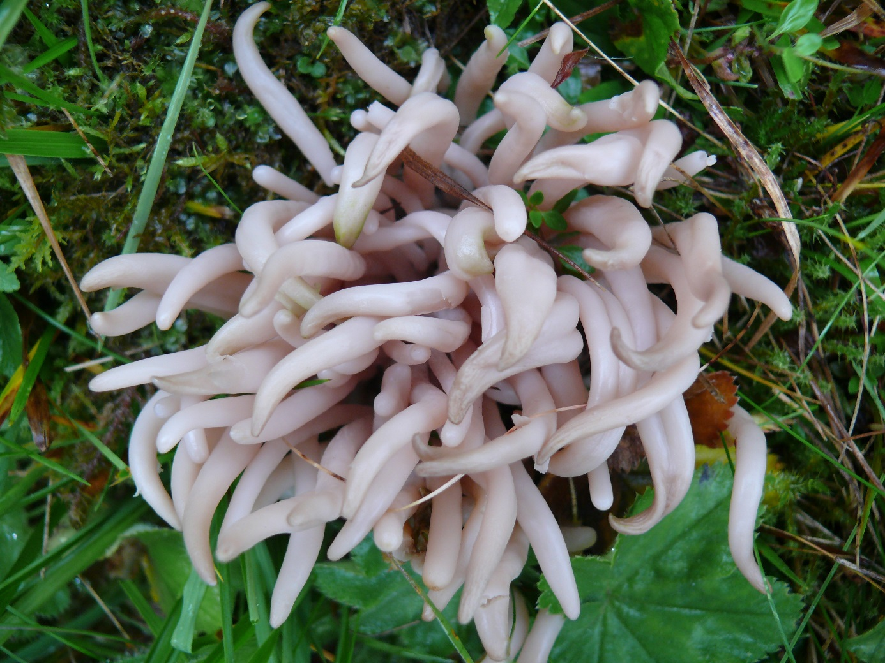
Kyjanka zakouřena (Clavaria fumosa), Dolní Dvůr. (Fellner a Landa 2020)

